Название, сорт НА 2023Г ПИОНЫ часть 2 | Описание | Цена | шт
ПИОН УАЙТ УИКЕР White Wicker | Цветок очень красивый, диаметром 16 см, белый. На прочных цветоносах по 2-4 бутона. Высота 65 см. Цветение обильное, в средние сроки. | 1500 | 3
ПИОН ВЛАДИСЛАВА Wladyslava  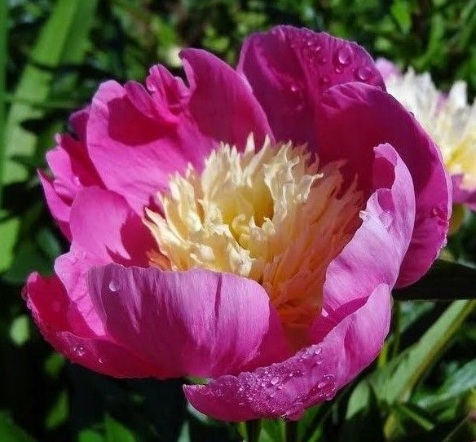 | Н-70СМ.Японский вид.Цветок небольшой, тёмно-розовый с желтовато-кремовыми петалодиями. Аромат сладкий. Стебли крепкие, хорошо разветвлённые, с множеством боковых бутонов. Цветение обильное, в средние сроки | 1500 | 4
ПИОН ИТО ГИБРИД ВОТЕРМЕЛЛОУ УАЙН Watermelon Wine  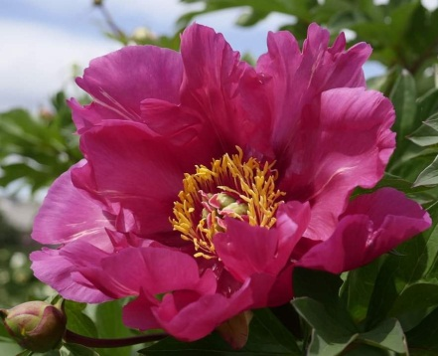 | Н-90СМ.Цветок простой-полумахровый, крупный, диаметром 18-20 см, яркий, малиново-красный со слабыми мазками тёмно-красного цвета в основании лепестков. Цветение обильное, в средние сроки. | 3000+ 3500 | 1+1
ПИОН ГИБРИДНЫЙ СЕЯНЦЫ НАШИ  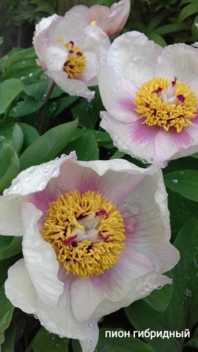 | НЕМАХРОВЫЙ  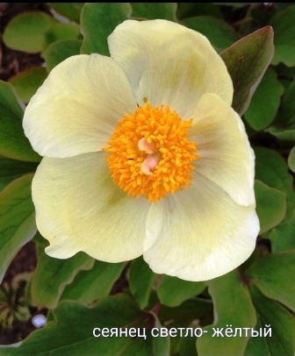 | 1500 | 9
ПИОН ИТО ГИБРИД ЕЛЛОУ КРАУН Yellow Crown  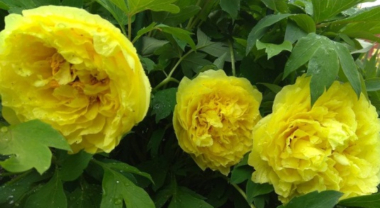 | Н-70СМ. Цветок диаметром 13 см, ярко-жёлтый с красными вспышками в основании лепестков, имеют тенденцию «скрываться» между листвы. Цветение обильное. | 1500 | 10
ПИОН СОЛАНЖ  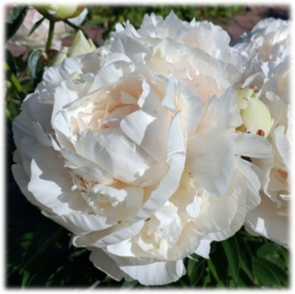 | Н-ДО 85СМ. Цветок диаметром 18 см, необычной окраски – кремовый с нежно-лососёвым оттенком, открывается медленно. Стебли толстые, изгибаются. Позднего срока цветения. | 1000 | 4
ПИОН ИТО ГИБРИД ШАЙНИНГ ЛАЙТ Shining Light  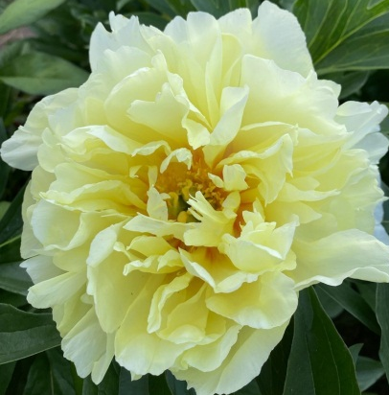 | Н-80СМ.Полумахровый. Цветок ярко-жёлтый с красными вспышками в основе лепестков. Как и многие полумахровые, цветки становятся со временем всё более махровыми. Цветки расположены между верхних листьев и прямо над ними. Аромат хороший. Листва очень изящная, тёмно-зелёная с красивой осенней окраской. Срок цветения средне-ранний. | 2000 | 3
ПИОН РАСПБЕРИ САНДЕЙ Raspberry Sunday | Н-70СМ.Махровый шаровидный. Ароматный. Среднего срока цветения. Цветок диаметром 18 см, с гармоничными переходами чистых тонов – на розовом блюдце горка кремовых лепестков с малиновыми брызгами на кончиках. | 1200 | 2
ПИОН ПРИНЦЕССА БРАЙД Princess Bride  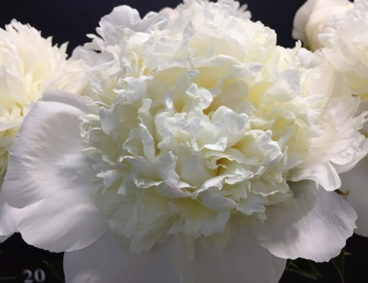 | Н-65СМ.Цветок махровый бомбовидный, чисто-белый, с большими, чашевидными округлыми внешними лепестками, которые держат шар из рыхлых внутренних лепестков. Ароматный. Срок цветения ранний. | 1200 | 2+1 ДОРАЩ
ПИОН СПИФФИ Spiffy  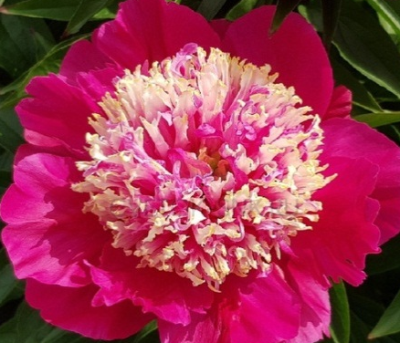 | Н-70СМ.Цветок японской формы, диаметром 12 см. Наружные лепестки фуксиево-красные, красиво контрастируют с кремово-розовыми и светло-фуксиево-красными петалодиями в центре. На цветоносе 1-3 бутона. Срок цветения средний. | 1500 | 4
ПИОН ГЛЭДИС ХОДСОН Gladys Hodson | Н-1М. Поздний. Цветок бело-кремовый, при роспуске чуть розовый оттенок, изнутри отблеск слоновой кости, диаметром 20 см, высокий, плотный, отличной формы. Обильно цветущий. Эффектный сорт. Прекрасная срезка. | 1100 | 3
ПИОН ДЖУНИОР МИСС  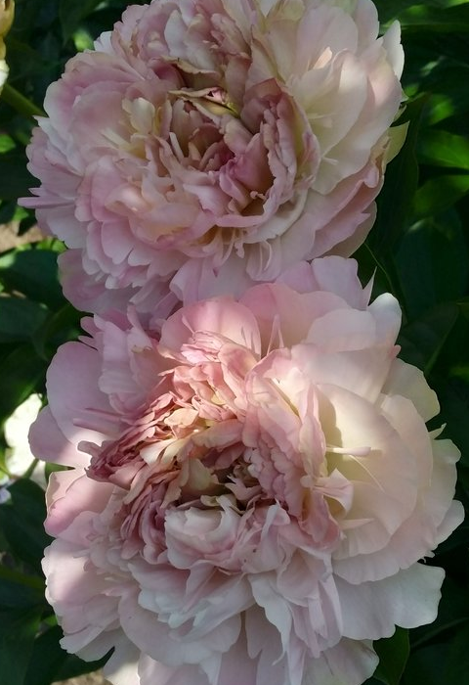 | Н-1М. Цветки махровые, многолепестковые и плотные. По внешнему виду они напоминают изящную старинную розу. Лепестки окрашены в розовый цвет. Ближе к середине они светлеют и приобретают желто-зеленый оттенок. Семян и тычинок у пиона нет. Период цветения поздний. Растение источает нежный и ненавязчивый аромат. | 1400+ 1600 | 1+1
ПИОН ВИКТОРИАН БЛАШ Victorian Blush  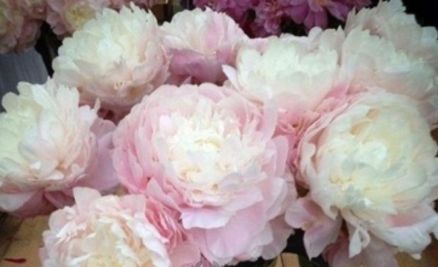 | Н-70СМ.Жемчужно-белый цветок Д=18 см с нежным розовым оттенком раскрывается в средне-поздние сроки. Изящные лепестки аккуратно расположены и создают идеальный красивый шар, в центре которого светятся желтые тычинки. Внешние лепестки имеют приятную круглую форму. Куст не требует поддержки. Цветы очень приятным ароматом. | 1100 | 2
ПИОН ЗЕ ФАУН The Fawn  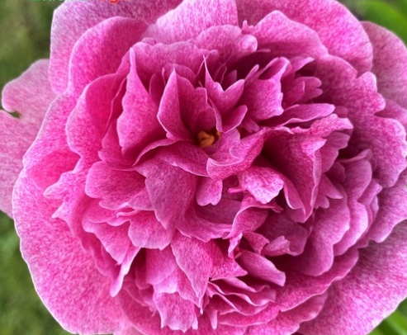 | Н-90СМ. Махровый розовидный. Цветок диаметром 16 см, розовый, испещрённый маленькими точками и полосками более тёмного розового оттенка. В центре возможны красные мазки. Довольно необычный и приковывающий внимание. Аромат слабый. Стебли сильные, в верхней части красные. Срок цветения средне-поздний.  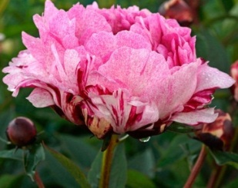 | 1300 | 2
ПИОН СОНОМА ВЭЛКОМ Sonoma Welcome  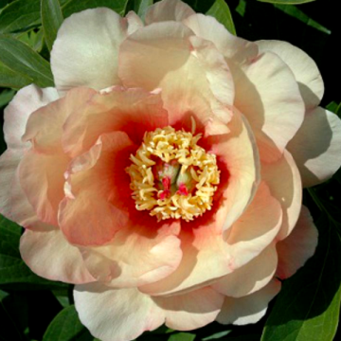 | Н-80СМ.Цветок очень крупный, диаметром 25 см, полумахровый, трёх-четырёхрядный, совершенной формы, напоминает розу. Лепестки округлые, вначале кремово-розовые с бледно-розовыми прожилками, затем желтовато-абрикосовые. В основании лепестков маленькое незаметное светло-красное пятнышко. Срок цветения средний. | 2150 | 2
ПИОН ПЛЕЙНСМЕН Plainsman  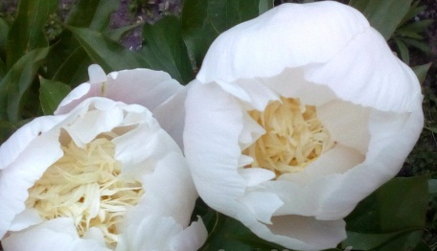 | Н-80СМ.Цветок японской формы, очень нежный светло-розово-белый с жёлтыми и белыми стаминодиями. Цветок хорошо держит форму даже при отцветании, оставаясь опрятным и привлекательным. Цветение обильное. Срок цветения средний. Один из лучших пионов с японской формой цветка.  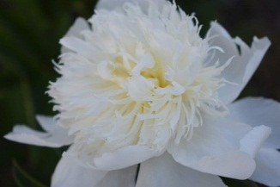 | 1000 | 2
ПИОН ПИЛЛОУ ТОК Pillow Talk  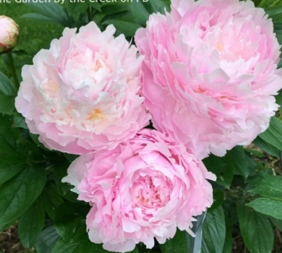 | Н-80СМ. Махровый розовидный. Цветок крупный, но изящный, диаметром 20-25 см, нежно-розовый, пушистый. Аромат средний. Среднего срока цветения. Пригоден для срезки. | 2000 | 2
ПИОН Paul Bunyan ПОЛ БАНЬЯН  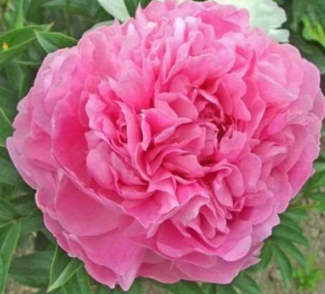 | Н-80СМ.Махровый розовидный. Цветок диаметром 17 см, плотный, тёмно-сиренево-розовый, блестящий, аромат слабый, стебли прочные, средне-позднего срока цветения. | 1300 | 4
ПИОН МАДАМ ДЕ ВЕРНЕВИЛЬ Mme de Verneville  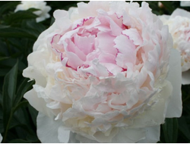 | Н-80СМ. Махровый полушаровидный- бомбовидный. Цветок диаметром 15 см, изящно сложенный, бело-розовый с красными мазками на центральных лепестках, позднее весь белый с жёлтым подсветом внутри. Стебли прочные. Цветение очень обильное, надёжное, в средне-ранние сроки. Старинный французский сорт, которому нет равных по очень приятному и сильному запаху розы. | 1500 | 1
ПИОН УОЛТЕР ФАКСОН Walter Faxton | Н-80СМ.Махровый. Цветок в начале цветения яркий лососёво-розовый, светлее на краях, затем при сильном солнце уникальная яркость быстро исчезает. Аромат приятный. Цветение обильное, в средние сроки. Стебли прочные. С возрастом и при хорошем уходе становится краше. Больше подходит для срезки (срезанный в стадии почти раскрывшегося бутона и находящийся в помещении, показывает самый чистый розовый цвет среди пионов lactiflora).  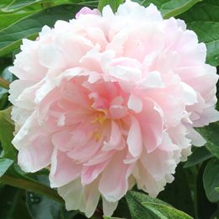 | 1200 | 2
ПИОН ПИНК ХЕАТ ТРОБ  Pink Heart Throb | Н-90СМ.Светло-розовый махровый пион с отличными и хорошо округлеными, упругими, атласными лепестками. Обладает приятным ароматом. ОЧЕНЬ КРУПНЫЙ ЦВЕТОК. Куст устойчив к ветрам , к непогоде и дождям.  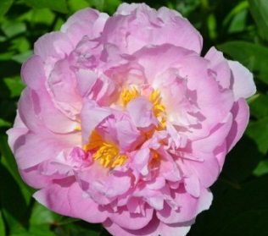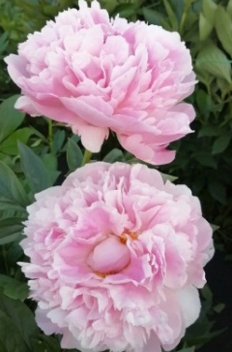 | 4900 | 1
ПИОН ТАЧ ОФ КЛАСС  Touch of Class  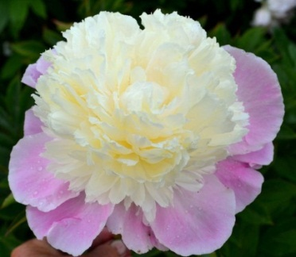 | Н-90СМ.Японского типа. Цветок диаметром 15 см, красивой формы. Два ряда наружных светло-лососёво-розовых лепестков держат плотный центр из красиво уложенных кремово-жёлтых петалодий, которые затем становятся кремово-лососёвыми. Тычинок и пестиков нет. На стебле по 4 бутона.Срок цветения средний. | 4000 | 1 НА ДОРАЩ
ПИОН ФЛАИНГ ПИНК СОУСЕР Flying Pink Saucer  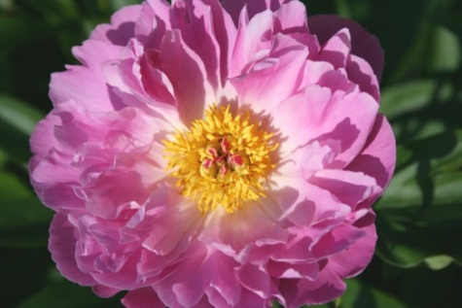 | Н-85СМ.Полумахровый. Цветок Д- 19 см, блюдцевидный, хорошо сформированный, розовый. Внешние лепестки округлые. Тычинок нет. На стебле по 1 бутону. Цветки расположены высоко над листвой и красиво покачиваются на ветерке. Срок цветения средний. | 1300+ 3700 | 1+1
ПИОН РЕЙН ДЕ ЛЮКС  Rein Deluxe  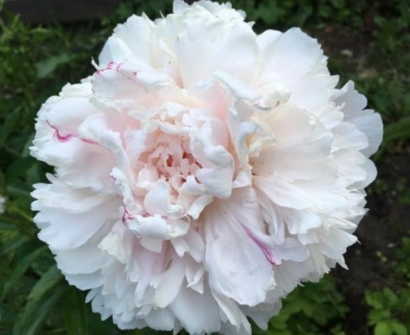 | Н-90СМ. Махровый розовидный Цветок диаметром 17 см. Нежно-розовый, как цветок яблони, иногда бывает красная окантовка лепестков. Красиво сложен. Стебли прочные. Аромат приятный – свежих яблок. Срезочный.Средний срок цветения. | 2000 | 1 НА ДОРАЩ
ПИОН СИЛЛИ СЭЛЛИ Silly Sally  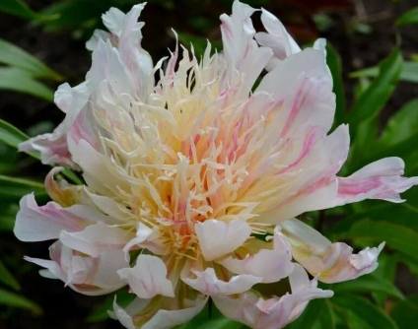 | Н-60СМ.Японская форма - Кактусовидный.Аромат слабый.Средний срок цветения.Наружные лепестки светло-кремово-розовые с ярко-розовыми полосками; центр пушистый кремово-розово-малиновый. | 2000 | 2
ПИОН ПРЕРИ ПРИНЦЕСС  Prairie Princess  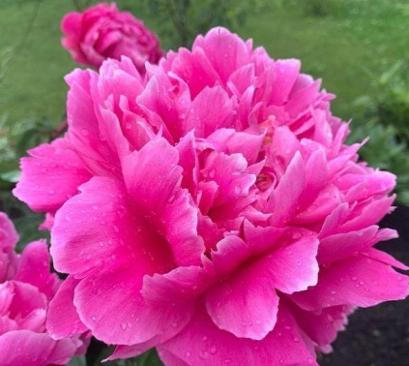 | Н-ДО 90СМ. Махровый. Цветок большой, диаметром 18 см, от розового до тёмно-розового. На прочных стеблях в среднем по 3-4 боковых бутон. Срок цветения средне-поздний. Отличная срезка. | 2000 | 1
ПИОН МАЙРОН БРАНСОН  Myron Branson  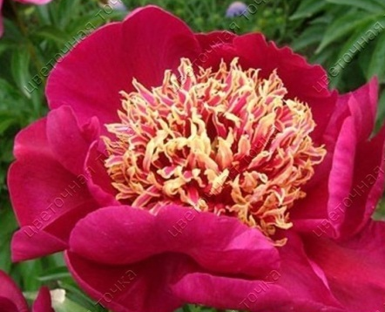 | Н-90СМ. Молочноцветковый пион. Раннего срока цветения. Цветок темно-красный, японского типа Ф=15 см, центр состоит из красных и кремовых стаминодий. Куст крепкий, устойчивый. | 1350 | 1
ПИОН ПАФФЕТ КОТТОН  Paffed Cotton | Н-85СМ.Современный сорт американской селекции с роскошными цветами.  Куст с прочными стеблями.Цветы диаметром 20 см, махровые. | 4000 | 7+1ДОРАЩ+1ДОРАЩ 2500Р
ПИОН ЛОИС ЧОЙС Lois Choice  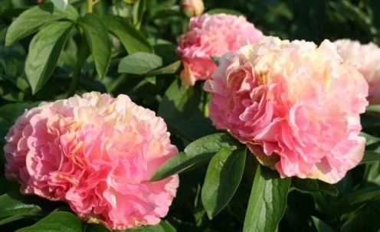 | Н-75СМ.Шедевр! Гибрид. Уникальный махровый цветок двойной окраски, разделённой на три секции: розовую, кремово-жёлтую, розовую. Цветение обильное, в средне-ранние сроки. | 6000 | 2+1ДОРАЩ6000Р
ПИОН СКВАЙРТ Squirt КАРЛИКОВЫЙ СОРТ  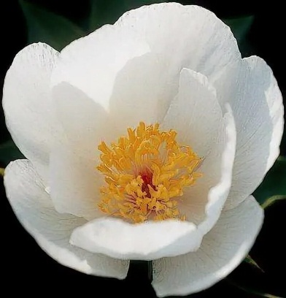 | Н-40СМ.Простой. Цветок чашевидный, белый, маленький, пропорционален высоте растения. На стеблях по одному бутону. Листва обильная. Срок цветения ранний. | 2000 | 1
ПИОН ГОЛЛИ Golly  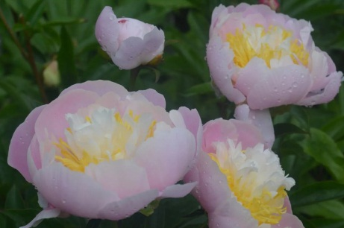 | Н-80СМ.Махровый. Цветок бело-розовый. Внутреннее кольцо из бледно-жёлтых стаминодий окружает маленький хохолок из розовых лепестков. Срок цветения средний. Очаровательный пион пастельного цвета.  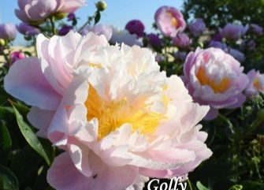 | 1500 | 2
ПИОН ПИНК ЧАРМЕР  Pink Charmer  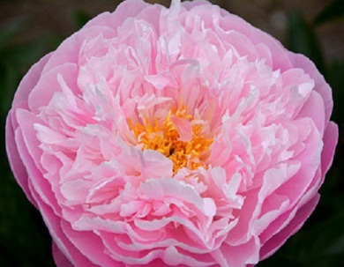 | Н-65СМ.Махровый. Цветок розовый, красиво сформированный, с тонкой текстурой лепестков.. Есть тычинки. На цветоносах по 3 бутона.Стебли сильные. Срок цветения средний. Хорошо подходит для срезки | 2000 | 3
ПИОН ЭЛИЗА ЛАНДИ Eliza Lundy  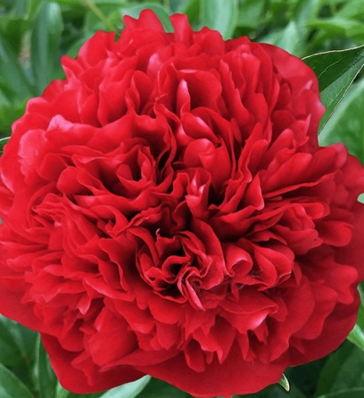 | Н-60СМ.Гибрид. Средне-раннего срока цветения. Цветок махровый бомбовидный, плотный, красный, очень похож на Red Charm, но меньшего размера и с более мягким цветом. Растёт хорошо. | 850 | 1 ДОРАЩ
ПИОН ШИЗ МАЙ СТАР  She's my Star  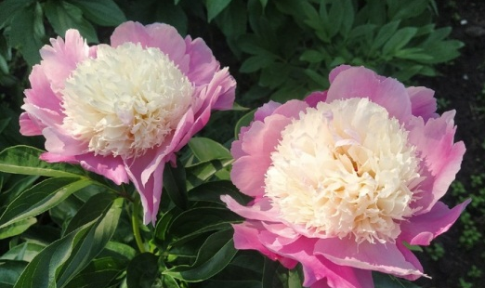 | Н-75СМ. Не путать с «He`s My Star» (описание и фото очень похожи). Махровый бомбовидный. Цветок розовый – кремово-розовый - розовый. Два ряда крупных округлых наружных розовых лепестков прекрасно держат плотный бомбовидный центр из кремово-розовых лепестков. Вершина такого же цвета, как и наружные лепестки. На прочных стеблях по 3-5 бутонов. Срок цветения средний. | 2300 | 2+2 НА ДОРАЩ 2300Р
ПИОН ЛАВОН Lavon  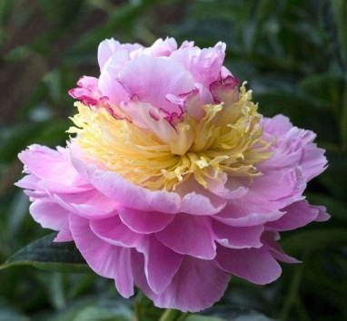 | Н-ДО 120СМ. Гибрид. Цветок большой, махровый, розовый с жёлтыми стаминодиями в воротничке и в центре. Иногда бывает шапочка из розовых стаминодий. Аромат приятный мягкий. На взрослых растениях жёлтые стаминодии достигают края цветка. Стебли сильные, длинные, под тяжестью цветков аркообразно изгибаются. Хорошая срезка. Срок цветения средне-поздний | 1750 | 3
ПИОН ИТО СКАРЛЕТ ХЕВЕН Scarlet Heaven  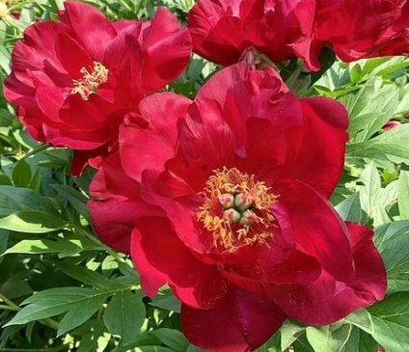 | Н-70СМ.СРЕДНЕГО СРОКА.Полумахровый. Цветок шелковистый, глубокого алого цвета, чашевидной формы. В центре видны пестики с красными рыльцами. Ароматный. | 1000+ 2200 | 1+1 +1 НА ДОРАЩ
ПИОН ИТО ХИЛЛАРИ  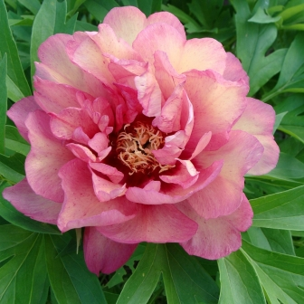 | Н-90СМ.Полумахровый. Ароматный. Цветок ярко-розовый, позже внешняя сторона лепестков красиво переходит в сливочно-розовый, в то время как внутренние лепестки сохраняют ярко-розовый цвет. | 2400 | 1+1 НА ДОРАЩ
ПИОН МАЙ ЛАВ My Love  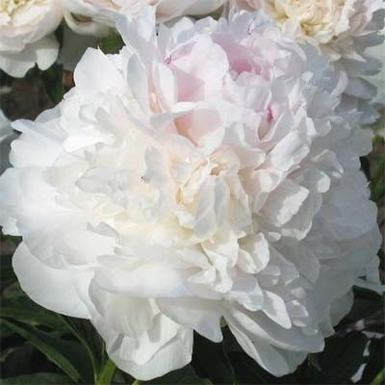 | Н-85СМ.Гибрид. Махровый. Цветок диаметром 18 см, при открытии перламутрово-белый, затем чисто-белый. Лепестки округлые. Аромат лёгкий. Цветение обильное, в средние сроки. Стебли толстые, прочные. Срезочный сорт. Один из самых устойчивых к неблагоприятным погодным условиям | 700+800 | 2+2
ПИОН НОУЗГЕЙ Nosegay  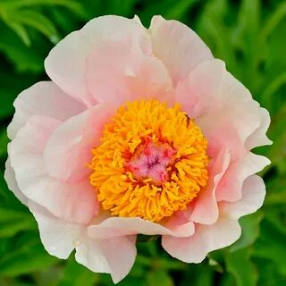 | Н-70СМ.Цветок простой, диаметром 10 см, грациозный, очень светлый лососёво-розовый с серебристым налётом. Тычинки короткие, многочисленные. Тычиночные нити красные. Пестики розовые с красными рыльцами. Срок цветения очень ранний. | 2000 | 2+1 НА ДОРАЩ
ПИОН УОЛТЕР МЕЙНС  Walter Mains  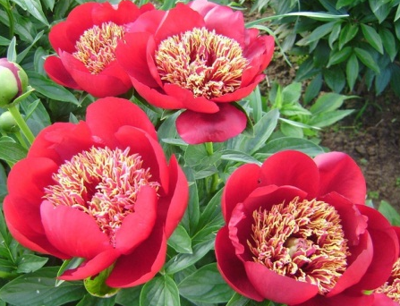 | Н-75СМ.Цветок японской формы диаметром 15 см, тёмно-красный, блестящий, с коричневым оттенком. Стаминодии узкие, красно-лиловые с золотистым краем. Аромат лёгкий, свежий. Стебли прочные. Срок цветения средне-ранний. | 1300 | 1
ПИОН БЛЭК ВЕЛВЕТ Black Velvet 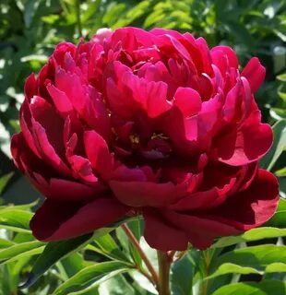 | Н-70СМ.Махровая шаровидная форма.Ароматный.Средний срок цветения.Цветок 15 см диаметром бархатисто-тёмно-красный. Прекрасно держит форму. Немногочисленные стаминодии спрятаны в глубине цветка. Много боковых бутонов. Куст совершенной формы. Не разваливается и не требует опоры. | 800 | 2
ПИОН МИСТЕР ЭД Mr. Ed  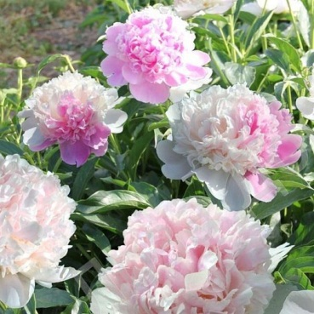 | Н-70СМ. Махровый полушаровидный. Цветок розовато-кремовый, иногда белый с розовыми пятнами, диаметром 16 см, с высоким центром.НА кусте одновременно бывают белые и розовые цветки. Аромат лёгкий. Срок цветения средне-ранний. | 900 | 4+5
ПИОН МАРШМЕЛЛОУ БАТТОН Marshmallow Button | Н-80СМ.Компактный куст с очень крупными (20 см) белыми махровыми ,бомбовидной формы цветками, имеющими желто-кремовое свечение изнутри.Срок цветения - средне-поздний. Ароматный сорт .  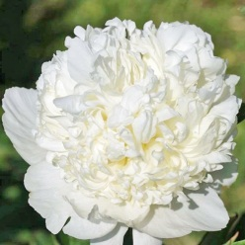 | 1300 | 1+1 НА ДОРАЩ
ПИОН ЛАУРА ДЕСЕРТ  Laura Dessert  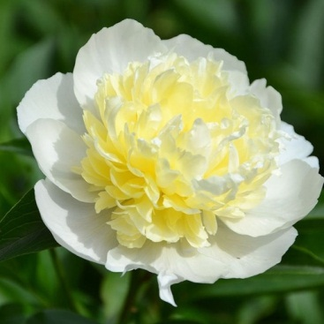 | Н-90СМ.Махровый корончатый. Цветок Д- 14 см. Внешние лепестки при роспуске слегка розоватые, затем кремовые. Центр из петалодий жёлтого цвета, позднее светлеющих. Аромат средний.Стебли прямые. Среднего срока цветения. Похож на сорт Primavere, но с более крепкими стеблями. | 800 | 1 НА ДОРАЩ
ПИОН ЛОРЕН Lauren  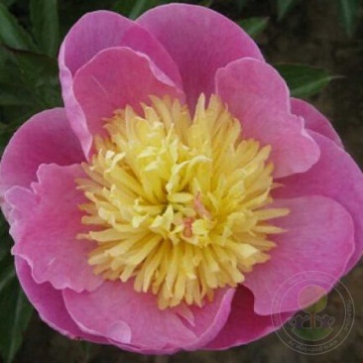 | Н-90СМ. Японского типа. Цветок светло-розовый с центром из канареечно-жёлтых петалодий. Много боковых бутонов, что продлевает срок цветения. Стебли прочные.Срок цветения средний. Хорошая срезка | 1400 | 1
ПИОН МИРНЫЙ  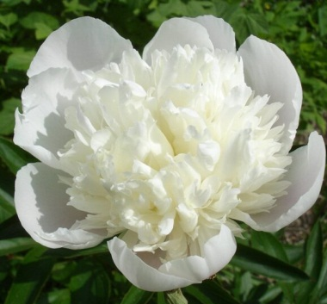 | Н-110СМ.Махровый, корончатый. Цветок свободного сложения диаметром 16см. Бело-кремово-розовый. Наружные лепестки широкие, розовые, выгорают до белых, центральные узкие, кремовые. Куст высокий, полураскидистый, малостебельный. Аромат приятный, сильный.Ранний срок цветения | 500 | 8
ПИОН ЛЕСЛИ ПЕК Leslie Peck  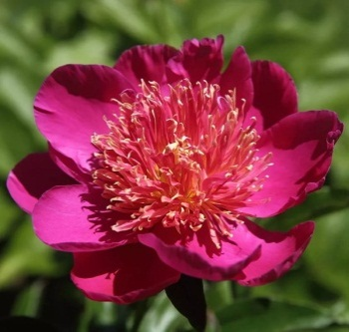 | Н-90СМ.Цветок японской формы, тёмно-розовый. Петалодии с каймой персикового цвета. На стеблях несколько бутонов. Срок цветения ранний. | 600 | 4
ПИОН РЕД ДЕНДИ Red Dandy  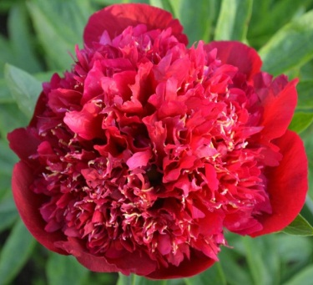 | Н-65СМ. Гибрид. Махровый бомбовидный. Ранний. Цветок вишнёвый, блестящий, с золотыми искорками на концах лепестков, подобен заполненному шару, диаметром 18 см. | 1200 | 1 НА ДОРАЩ
ПИОН ДЖИН Е.БОКСТОЗ Jean E. Bockstoce  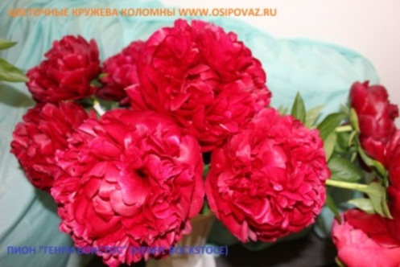 | Н-85СМ.Махровый бомбовидный. Цветок среднего размера, тёмно-шоколадно-красный. Цветение обильное в ранние сроки. | 1000 | 1+2 НА ДОРАЩ
ПИОН HR-1 | Н-90СМ.Молочно цветковый пион. Средне-позднего срока цветения. Цветы белые, махровые с хорошей темно-зеленой листвой и большим количеством цветов | 1300 | 1 НА ДОРАЩ
ПИОН КЭТИС ТАЧ Kathy`s Touch  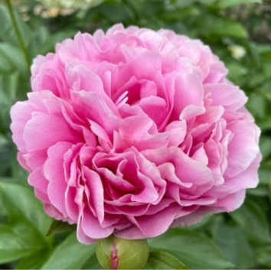 | Н-75СМ. Полумахровый – махровый. Цветок крупный, красивого розового особого оттенка. Внутренние лепестки более нежного розового цвета, чем наружные. Стебли прочные. Куст компактный, не разваливается. Цветение обильное, в ранние сроки, на 5-6 дней раньше сорта «Red Charm». Высота 75 см. Отличный ландшафтный пион. Очень красивый. | 6000 | 1 НА ДОРАЩ
ПИОН ИММАКУЛЕ Immaculee  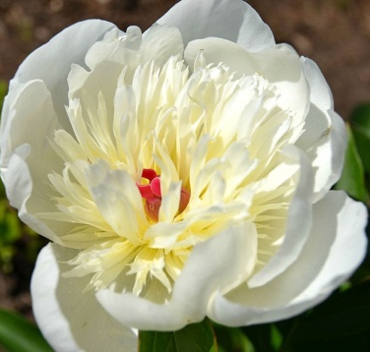 | Н-80СМ.Махровый. Цветок чисто-белый с кремово-жёлтым центром. Аромат приятный. Стебли прямые с множеством боковых бутонов. Цветение обильное и продолжительное, в средне-поздние сроки. Сорт подходит для срезки. | 700 | 2
ПИОН ФЕСТИВА ПАУДЕР ПУФФ Festiva Powder Puff  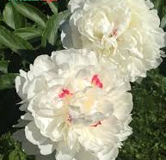 | Н-70СМ.Среднего срока цветения. Махровые, чисто-белые пушистые цветы. Желтые тычинки скрываются среди лепестков, которые иногда могут быть окрашены красными штрихами. Стебли прямые и крепкие. Листва пышная, темно-зеленая. Цветы пиона подходят для срезки. | 1200 | 1+1 НА ДОРАЩ
ПИОН ГАЙ ПЕРИ Gay Paree  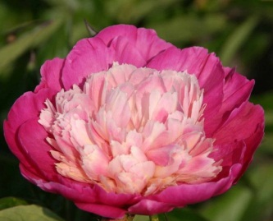 | Н-1М.Цветок диаметром 15 см. Два ряда тёмно-розово-красных лепестков окружают центр из узких длинных петалодий кремового цвета с красным отсветом внутри | 1200 | 1+1 НА ДОРАЩ
ПИОН ФЕСТИВА ПИКСИ  Festiva Pixie  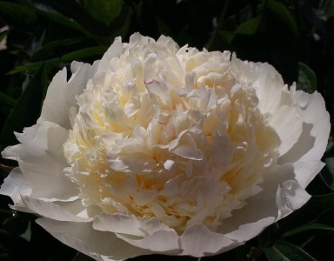 | Н-70СМ.Махровый бомбовидный. Цветок диаметром 18 см, кремово-белый. На широких внешних лепестках шар из большого количества петалодий с красными редкими мазками. Стебли крепкие. Срок цветения средний. | 1200 | 2+2НА ДОРАЩ 1200Р
ПИОН ЭММА КЛЕМ Emma Klehm  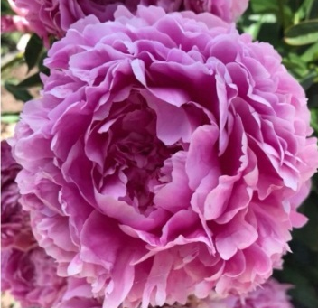 | Н ДО 70СМ.Махровый розовидный. Цветок диаметром 16 см, компактный, сверкающий тёмно-розовый, сильно выделяется на фоне тёмно-зелёной листвы. Аромат слабый. Стебли прочные. Цветение очень обильное. Очень позднего срока цветения. | 900 | 1
ПИОН ЭЛЬДА САСС Elsa Sass  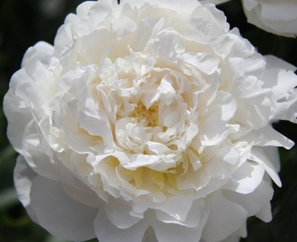 | Н-80СМ.Махровый розовидный. Цветок идеального сложения, диаметром 18 см, плотный, кремово-белый с розовым оттенком и желтоватым насыщением от центра. Все лепестки крупные. Аромат приятный. Позднего срока цветения | 1500 | 2+4 НА ДОРАЩ
ПИОН ИЗИ ЛАВЕНДЕР  Easy Lavender  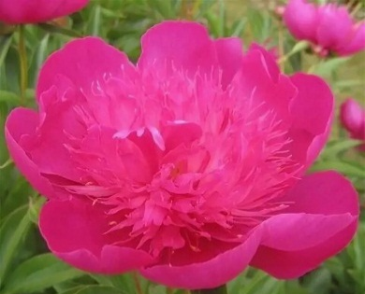 | Н-90СМ.Японского типа. Цветок диаметром 13-15 см, яркий лавандовый. Срок цветения средний. | 1300 | 3
ПИОН ИТО БАРТЗЕЛЛА Bartzella  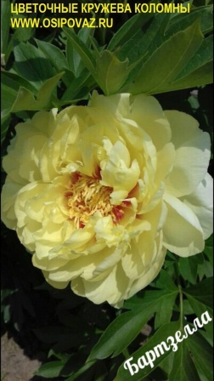 | Н-90СМ.Полумахровый – махровый. Цветок лимонно-жёлтый с карминными пятнами у основания центральных лепестков. Диаметр до 25 см .Стебли прочные. Один из лучших Ито-гибридов | 2500 | 2+ 6*1000р на доращ
ПИОН ИТО ЕЛЛОУ ВОТЕРЛИЛИ Yellow Waterlily  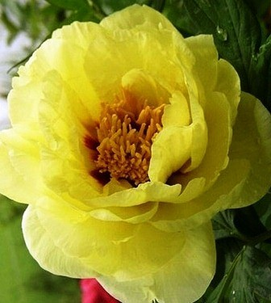 | Н-80СМ. Цветок большой, полумахровый – махровый, жёлтый с лавандовыми пятнышками в центре и с лепестками, похожими на лепестки водяной лилии. Цветение очень обильное. Срок цветения средний. | 2500+ 2000 | 2+1+ 3*2000Р НА ДОРАЩ
ПИОН ЧЕДДЕР СЮРПРАЙЗ Cheddar Surprise  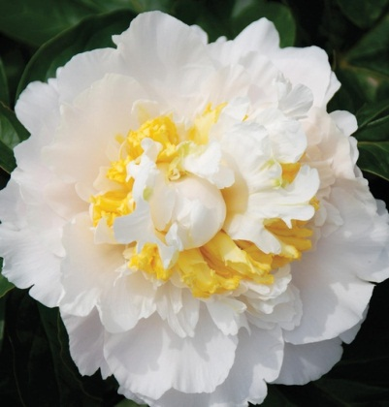 | Н-75СМ.Полумахровый – махровый. Цветок диаметром 17 см, вначале розовидный чисто-белый с многочисленными золотистыми петалодиями и стаминодиями. Затем появляется высокая кремово-белая корона, перекрывающая петалодии. Листва устойчивая к болезням. Срок цветения средний. Прекрасный сорт для букетов. | 1100 | 2
ПИОН КАТАРИНА ФОНТЕЙН Catharina Fontijn  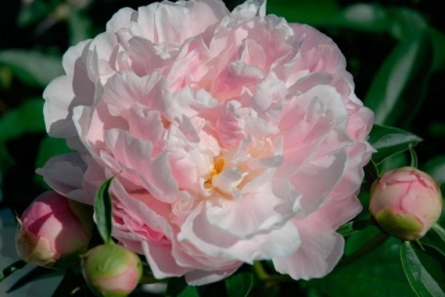 | Н-1М.Цветок махровый, крупный. Окраска изменчивая, от нежной лососёво-розовой до тёмно-розовой, затем выцветает до белой. Тычинки жёлтые, едва заметные. Аромат сильный. Стебли очень крепкие. Цветение обильное, в средне-поздние сроки. Очень надёжный сорт, хорошая срезка. | 700 | 1
ПИОН ЧАРЛЬЗ УАЙТ  Charlie's White  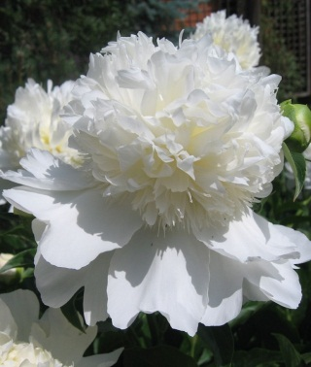 | Н-120СМ.Махровый шаровидный. Цветок изящной формы, огромный, с закручивающимися лепестками, белый с оттенками жёлтого. Ранний. Классический белый пион для срезки. Аромат лёгкий. | 900 | 1 НА ДОРАЩ
ПИОН БРАЙДАЛ АЙСИНГ  Bridal Icing  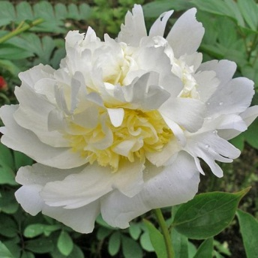 | Н-70СМ.Махровый бомбовидный. Цветок диаметром 17 см, очень красивый, отлично сформированный, чисто-белый с кремовой короной и белым центром. Края лепестков с надрезами. Аромат лёгкий. Срок цветения средне-поздней. Замечательный срезочный сорт. | 1300 | 2+2 НА ДОРАЩ
ПИОН БРАЙДАЛ ГОУН  Bridal Gown  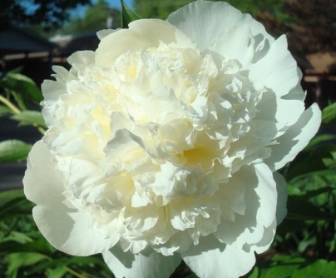 | Н-75СМ.Махровый бомбовидный. Красивейший цветок Д- 17 см, компактный, с кремово-белыми внешними лепестками и пушистым белым центром, в основании жёлтым. Имеет пестики. Ароматный. Срок цветения средний. Отличный пион для сада и срезки. | 1350 | 3+1 НА ДОРАЩ
ПИОН АМАЛИЯ ОЛСЕН  Amalia Olson  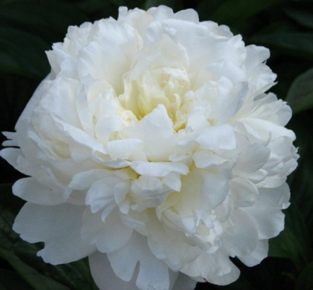 | Н-90СМ.Махровый корончатый полушаровидный. Средне-позднего срока цветения. Стебли изгибаются. Цветок Д- 20 см, плотный. Наружные лепестки жемчужно-розовые, внутренние складчатые, более бледного тона, образуют шапочку. Выгорает до кремово-белого. Аромат тонкий | 1200 | 4+1 НА ДОРАЩ
ПИОН ИЛЛИНИ УОРРИОР  Illini Warrior  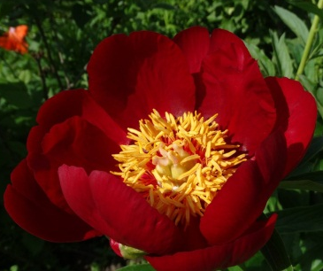 | Н-1М.Цветок простой, чашевидный, диаметром 16 см, тёмно-красный, блестящий, не выгорает. Тычинки многочисленные, золотистые, на длинных светло-винных тычиночных нитях. Пестики зелёные с кремовыми или лососёво-розовыми рыльцами. Цветение обильное и продолжительное, в ранние сроки. | 1500 | 2+2 НА ДОРАЩ
ПИОН ЭНДЖЕЛ ЧИКС  Angel Cheeks  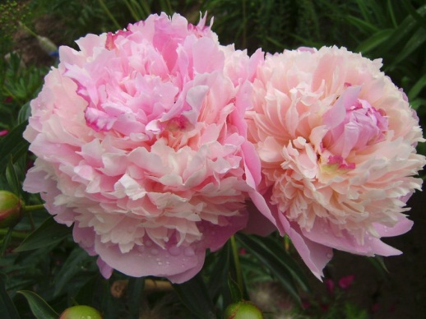 | Н-70СМ.Махровый бомбовидный. Среднего срока цветения, цветок Д-16 см, нежно-розовый с небольшими красными мазками на скрученных центральных лепестках, аромат лёгкий, куст не разваливается, стебли прочные. Один из шедевров! | 1650 | 1
ПИОН ИТО КЕЛЛИС МЕМОРИ Callie's Memory  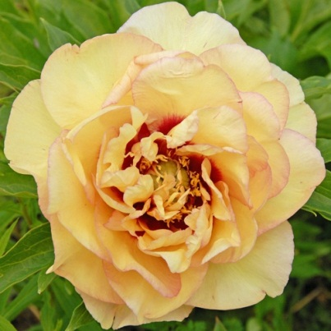 | Н-90СМ.Полумахровый. Цветок Д- 15-20 см, кремово-жёлтый до персикового с каштановыми пятнами у основания центральных лепестков. На стебле 2-3 бутона, которые очень медленно раскрываются.Цветение длительное. | 3500 +2500 | 3+1
ПИОН МАЙ ПЕТИТ ЧЕРИ  My Petite Cherie НИЗКИЙ СОРТ! | Н-55-60СМ.Полумахровый. Цветок диаметром 16 см, приятного розового цвета, нежный, изящный, очаровательный, с золотистыми тычинками. Аромат хороший, лёгкий. Стебли прочные. Срок цветения средний. | 2500 | 1
ПИОН КРИСТМАС ВЕЛЬВЕТ Christmas Velvet | Н-70-75СМ.Махровый шаровидный. Цветок среднего размера, бархатисто-красный. Стебли прочные. Цветение обильное, в средние сроки. | 800 | 6+1*1000Р НА ДОРАЩ
ПИОН ЛАВС ТАЧ Love's Touch  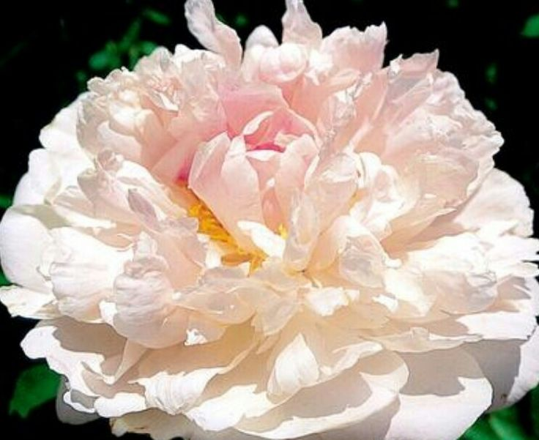 | Н-65-70СМ.Махровый-полумахровый. Цветок диаметром 13 см, нежно-розовый, похож на цветок камелии в летний день. Срок цветения средне-поздний. | 900+1000 | 3+2
ПИОН ПАЛАДИН Paladin  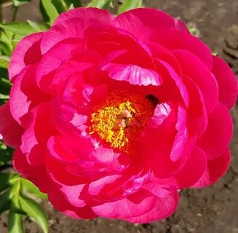 | Н-60СМ.Гибрид. Бутоны розовидные, длинные и остроконечные. Цветок полумахровый, очень яркий, светящийся, вишнёво-красный. Срок цветения ранне-средний. | 900 | 3
ПИОН ФЕСТИВА МАКСИМА Festiva Maxima  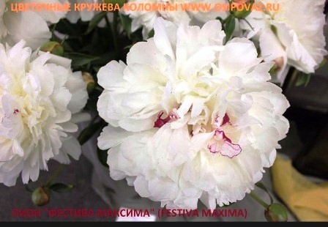 | Н ДО 110СМ.Цветок густомахровый, Д-20 см, плотный, чисто-белый, в центре на кончиках лепестков штрихи красного. Образует боковые махровые цветки. Стебли прочные. Цветение обильное, продолжительное. Аромат нежный, приятный. Исключительная устойчивость . Ранне-среднего срока цветени | 700 | 6
ПИОН ЖАННА  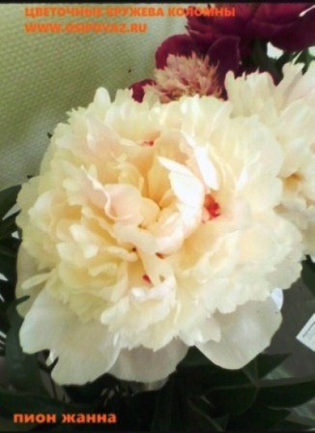 | Н-90, белый махровый | 500 | 12+14 НА ДОРАЩ
Пион ИТО КОРА ЛУИЗА  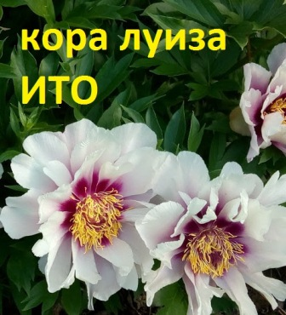 | Н-85см. Среднего срока.Цветок полумахровый, кремово-белый с контрастным фиолетово-красным пятном в основании лепестков. | 1000 | 1+1*1300 ДОРАЩ
ПИОН РЕД ГРЕЙС Red Grace  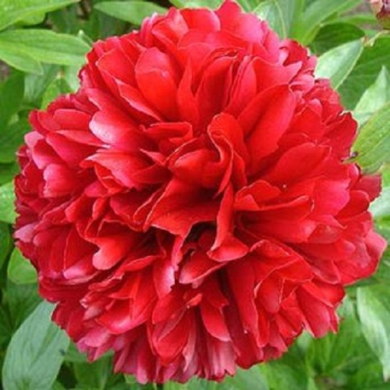 | Н-90СМ.Махровый бомбовидный. Ранний. Цветок чисто-тёмно-красный, сверкающий, диаметром 18 см. Центр плотный, лепестки упругие. Стебли толстые, прочные. Один из лучших красных гибридов. Чемпион многих выставок. | 1200 | 2+2 НА ДОРАЩ
ПИОН КОРАЛ САНСЕТ  Coral Sunset  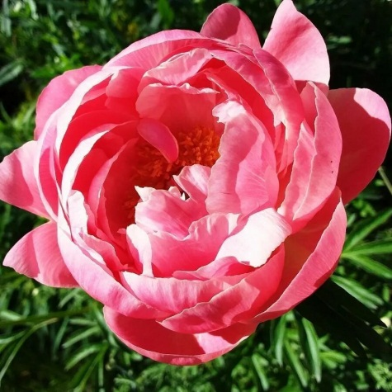 | Н ДО 90СМ.Полумахровый - махровый, 5-7-рядный. Цветок Д- 16 см, персиково-розовый, центр тёмно-жёлтый. Пестики зеленоватые, рыльца розовые. Аромат слабый. Боковые бутоны отсутствуют. Очень ранний срок цветения. Самый коралловый из всех коралловых гибридов!  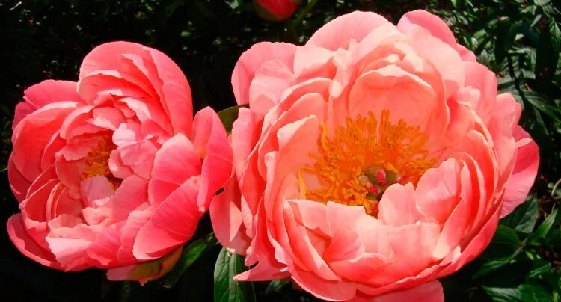 | 1100 | 5
ПИОН ЦИТЕРИЯ  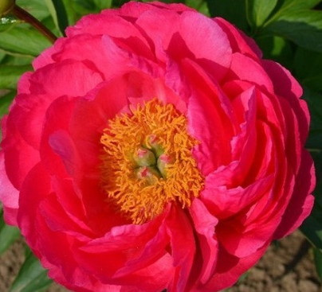 | Н-60-65см, межвидовой гибрид, полумахровый, насыщенно розово-красный ,позднее светлеет до лососево-розового 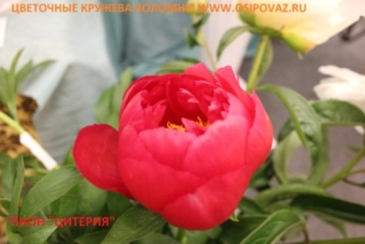 | 1000 | 2+6*1000 НА ДОРАЩ
ПИОН КОРАЛ ЧАРМ  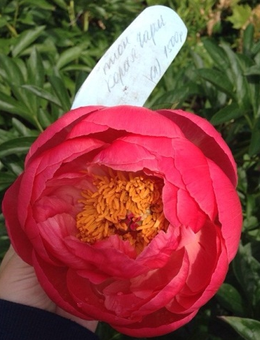 | Н-90СМ. Раннего срока цветения. Цветок полумахровый, огромный, кораллово-персиковый, блестящий, при отцветании бледнеет до мандариново-жёлтого. В центре светло-жёлтые тычинки. На взрослом растении оновременно цветки различных оттенков. | 700+1000 | 1+1
ПИОН ГЕНРИ БОКСТОЗ | Н-85СМ.Махровый бомбовидный. Цветок среднего размера, тёмно-шоколадно-красный. Цветение обильное в ранние сроки. | 1000 | 4 НА ДОРАЩ
ПИОН Мун оф Ниппон  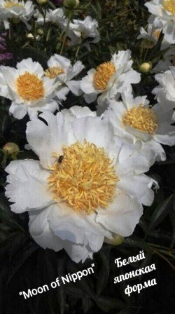 | н-100м.Травянистый.Японской формы, плоский. Белый, с зеленоватым оттенком, стаминодии многочисленные, жёлтые. Стебли изгибаются. Цветение обильное Д-17СМ | 500+600+800 | 4+4+1+ 4*700 НА ДОРАЩ
ПИОН ВЭНИТИ Vanity  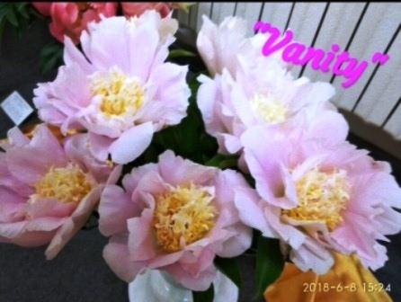 | Н-70СМ.Японский. Цветок диаметром 12-14 см, чашевидный, светло-розовый с бледно-сиреневым оттенком, очень трогательный. Стаминодии светло-жёлтые, образуют некрупный центр. Срок цветения средний.  На фото пион ОТЦВЕТАЕТ!  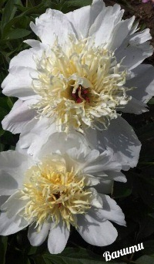 | 1000+ 1300 | 3+1
ПИОН ИТО ФЕСТ ЭРРАЙВЛ  First Arrival  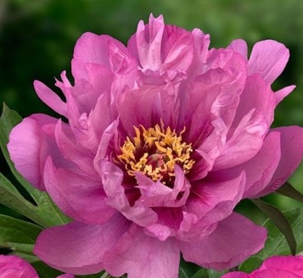 | Н-80СМ.Полумахровый.Цветы очень приятной необычной окраски, лавандово-розовой, позже мягкого розового тона. Цветок большой (диаметром 15-20 см), блестящий и ароматный. Лепестки с красными пятнами у основания. Листья глубоко разделённые, осенью окрашиваются в красный цвет | 2000 +3000 | 3+1
ПИОН ИТО МОНИНГ ЛИЛАК Morning Lilac  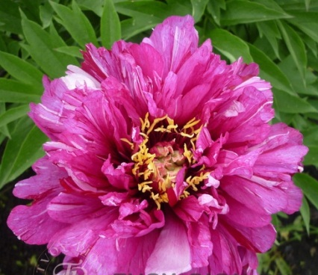 | Н-90СМ.Полумахровый. Цветок мягкого ЦВЕТА ФУКСИИ с белыми полосами и тёмным центром, диаметром 15 см | 3000 | 1
ПИОН СОРБЕТ (ЩЕРБЕТ) Sorbet  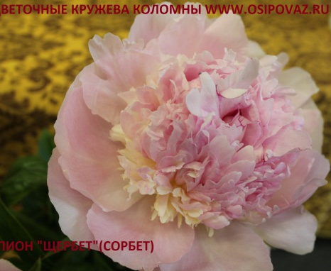 | Н-80СМ.Махровый пион, замечательный дуэт нежно-розовых и кремовых оттенков.Соцветия этого пиона очень необычные. Они трехслойные, с нежно-розовыми и кремово-белыми чередующимися слоями лепестков.  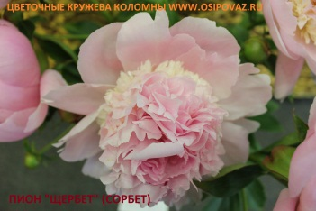 | 500 | 3+1НА ДОРАЩ
ПИОН КАНЗАС  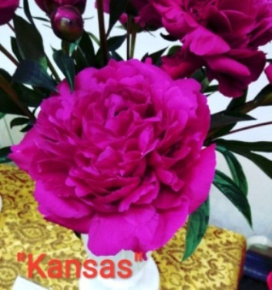 | Н-90см, махровый, ярко-розово-красный, среднего срока цветения  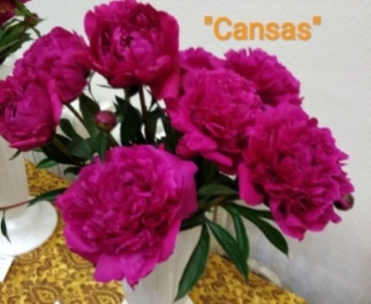 | 700 | 4+1 НА ДОРАЩ
ПИОН ДРЕВОВИДНЫЙ АРОМАТНОЕ ВОСПОМИНАНИЕ  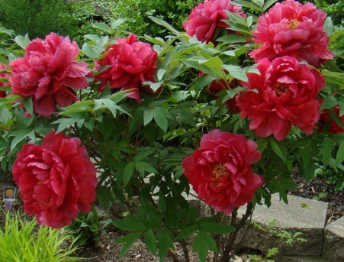 | Н-120СМ.Розовидные алорозовые цветки Д до 20 см. Цветки полумахровые с золотистыми тычинками в центре.Отличный пион для сада и цветочного контейнера, замечательная срезка. Расцветает на три недели раньше травянистых пионов. | 2500 | 1
ПИОН ДРЕВОВИДНЫЙ ПЕСНЯ ДОЖДЯ  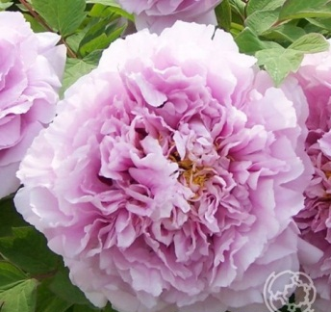 | Н-120см.Цветки розово-голубого цвета с красным оттенком к центру, с приятным ароматом. Диаметр цветка 19 см. | 2500 | 3
ПИОН ДРЕВОВИДНЫЙ РОЗОВАЯ ПУДРА  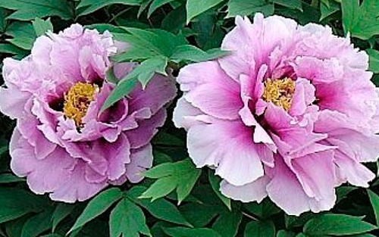 | Н-120СМ. Цветки розовые, лотосовидной формы. Цветет рано. | 2500 | 2
ПИОН ДРЕВОВИДНЫЙ ПЕРСИКОВЫЙ ЦВЕТ | Н-180СМ. Цветки розовые в центре, белые по краям. Диаметр цветка 15 см. Цветение обильное | 2500 | 1

